

Устройство за изкачване на стълби с тежки товари DW-11A

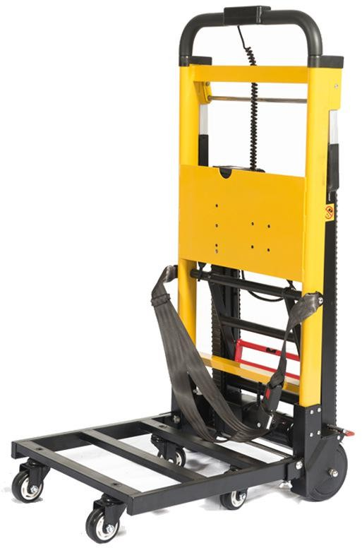

Ръководство за употреба

Съдържание

Въведение 1
Важни съвети за безопасност 2
Схема на устроството/списък с части 4
Предпазни мерки преди употреба 5
Работа 8
Начин на употреба и предпазни мерки 12
Технически основи на катеренето 13
Зареждане на батерията 15
Поддръжка 18
Почистване 20

Въведение
Електрическите устройства за качване по стълби се използват предимно в домове и многоетажни сгради без асансьори за пренасяне на товари.
Те са безопасни за употреба, прости, бързи и лесни за сгъване.
Употреба на продукта: Този продукт е предназначен за употреба от обучен за работа с устройството персонал.
Този продукт е подходящ за прави стълби с наклон по-малък от 50 градуса.
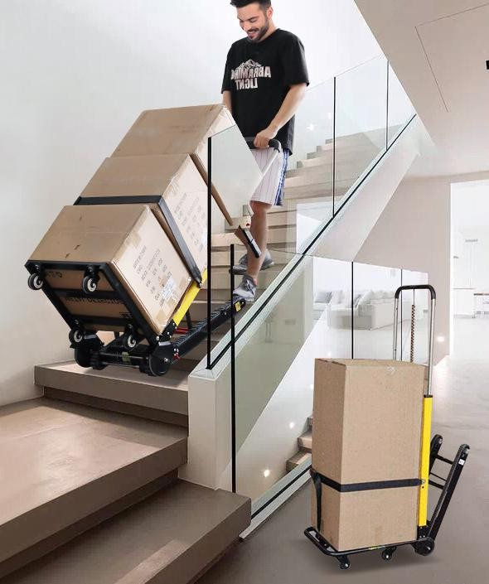

Важни съвети за безопасност

Моля, прочетете и разберете следните съвети за безопасност, преди да използвате продукта

- Преди да инсталирате или използвате този продукт, потребителят трябва да следва инструкциите за експлоатация на техника по продажбите и внимателно да прочете „Ръководството за експлоатация на този продукт“. Извършете упражнения за действителна работа с устройството.

- Този продукт не може да се използва на спирални стълби, извити стълби, стъпала и трапецовидни форми с наклон 50° или повече, които са груби и неравни. (Спирална трапецовидна форма) (извита дъговидна стълба) (трапецовидна форма с ъгъл повече от 50°) (груба и неравна повърхност на стълбата)
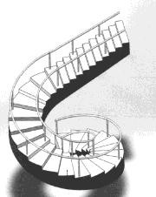
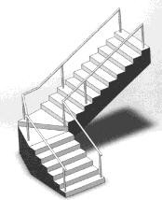
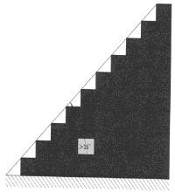
- Този продукт е ограничен до 1 човек наведнъж.

- Моля, преди употреба проверете съответните мерки за безопасност (като вериги, капацитет на батерията, събиране на различни слотове за карти и др.).

- Ограничението за употреба на този продукт е под 160 кг, моля, не го претоварвайте, за да избегнете опасност.

- Не позволявайте на бебета, деца и домашни любимци да се доближават до този продукт, за да избегнете опасност.

- Моля, използвайте оригиналната батерия и я зареждайте в суха среда.

- Батерията на този продукт може да се използва повторно. Ако трябва да я замените, моля, свържете се с дистрибутора. Не я отваряйте и не я замествайте сами, за да избегнете опасност. Заменената батерия трябва да се изхвърли в съответствие със законите за изхвърляне на отпадъци на всяка страна.

- Не използвайте насила стълбищния подемник, ако той не функционира правилно или е сериозно повреден.

Схема на устройството/списък с части



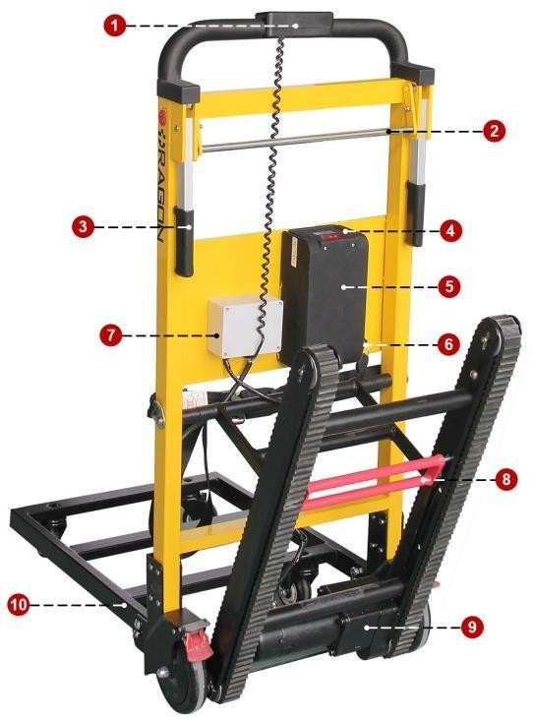

1. Контролер за изкачване | 2. Устройство за фиксиране на регулиращия прът
3. Катарама за регулиране на височината на облегалката за глава | 4. Дисплей за мощност
5. Литиева батерия с голям капацитет | 6. Превключвател за захранване
7. Контролна кутия на платка | 8. Катерене по гумена писта
9. Внесен мотор | 10. Сгъваема носеща платка

Предпазни мерки преди използване на устройството

- За безопасна работа с машината се изисква операторът да бъде в добро физическо здраве и без състояния, които засягат силата, рефлексите или координацията.

- Операторът не трябва да пуска подлакътника с двете си ръце от началото до края!

- По време на операцията натиснете силно подлакътника, за да поддържате цялостния баланс на каросерията!

- Ако операторът не може да контролира напълно оборудването сам, пред каросерията трябва да има помощник, който да поддържа баланса на каросерията!

- При потегляне по стълбите каросерията ще се наклони нагоре, затова се уверете, че сте натиснали перилата!

- Ако се наложи да спрете по средата, трябва да се уверите, че верижният трактор натиска трите стъпала едновременно!

- Първите две стъпки надолу трябва да бъдат спрени, така че веригата да се движи по стъпките, за да се гарантира балансът на каросерията!

- Ако се наложи да спрете спешно при качване или слизане, можете да изключите аварийното захранване в средата!
- При слизане по стълбите предните колела на каросерията трябва да са възможно най-далеч от ръба на стъпалата. В този момент наклонете предните колела, за да може верижната машина да се опре на земята. Дръжте се с две ръце за подлакътниците, за да се уверите, че каросерията е в равновесие. Натиснете бутона за слизане по стълбите, за да регулирате каросерията, така че да е в равновесие по всяко време.

- Когато се качвате по стълбите, когато стигнете до последната стъпка, продължавайте да натискате бутона за качване с дясната си ръка и дръжте перилото с лявата си ръка, за да оставите каросерията да се изправи бавно. Когато 4-те колела на каросерията докоснат земята, незабавно преместете каросерията от повърхността на стъпалото. Избягвайте плъзгането на стълбищния стол поради невъзможността на оператора да контролира каросерията!

- Ако не се касае за механична повреда на самия продукт, производителят счита, че опериращият устройството не е следвал инструкциите и указанията, а възможните наранявания, причинени от операцията, са на негов собствен риск.

- Това устройство може да се използва само от персонал, който е преминал обучение за работа с него и е прочел внимателно инструкцията за експлоатация, преди да започне работа!

- При качване и слизане по стълбите, за да се предотврати преобръщане на пътника наляво и надясно, моля, отворете предните дръжки от двете страни, за да подкрепите пътника. При повдигане, моля, закрепете пътника с колан за безопасност.

- Работа на стълби: Моля, не използвайте това устройство за стълби при наклон над 50° или с големи извивки, както и за стълби, покрити с масло, лед, влага или хлъзгави. Диагоналното каране по стълбите е причина за инциденти и е много опасно! При изкачване трябва да обръщате внимание на задната част! При спускане трябва да обръщате внимание на предната част.

- По време на работа, моля, не напускайте устройството, освен ако не е необходимо в случай на спешност.
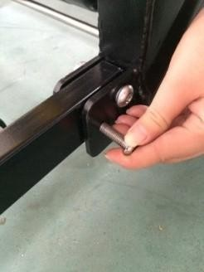
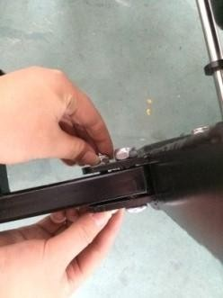
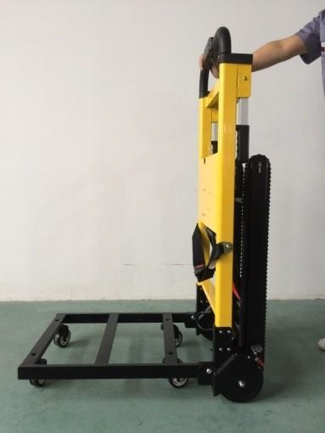


Работа с устройството
2. Затегнете винтовете
3. Отпуснете предпазния колан, дръпнете платформата надолу към пода и изчакайте да чуете щракване, че базата е в положение, като завъртите и отпуснете винтовете.

Разгъване на устройството

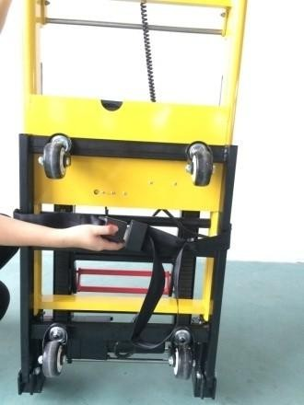
1. Отвийте винтовете и разкопчайте ремъка.
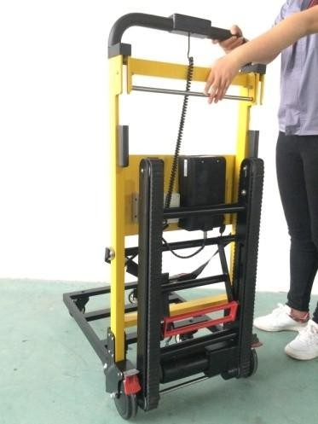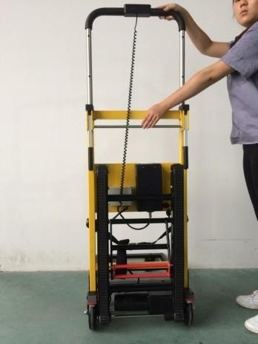
Удължаване на ръкохватката за управление
Натиснете ръчния лост, повдигнете ръкохватката и я оставете да се фиксира в положение. В зависимост от височината на оператора могат да се избират три височини.


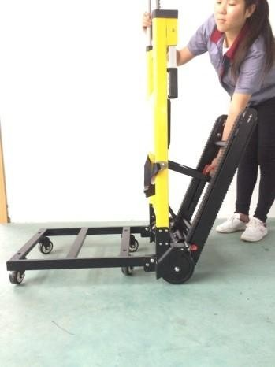
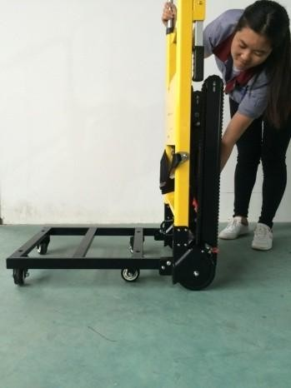
Удължаване на релсите
- Натиснете долната греда с червената стрелка напред в посоката на стрелката. Това ще освободи заключващия механизъм на веригите.
- Издърпайте горната греда на релсите назад, докато релсите се закрепят във втората позиция на заключване, след което отново
в третата позиция на заключване.
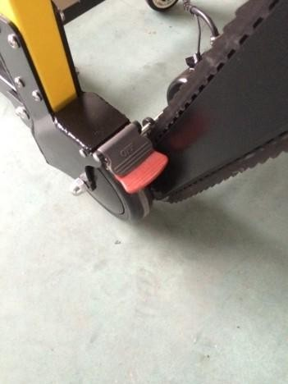

Задействане на спирачките
Натиснете силно с крак червения клапан на спирачния механизъм, за да задействате спирачката.

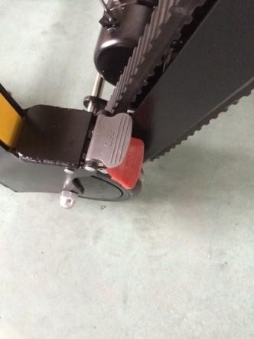

Отпускане на спирачките
Натиснете силно сивия педал над червения педал, за да освободите спирачката.


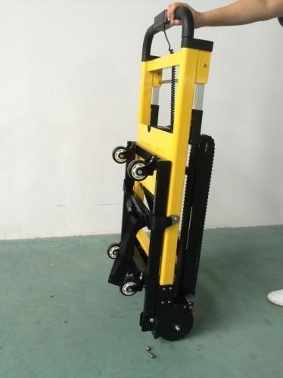
Сгъване на устройсвото
Овийте колана за безопасност около седалката и го стегнете. Устройството вече може да бъде върнато на мястото си за съхранение.
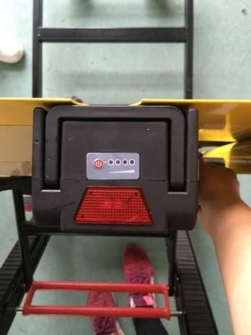
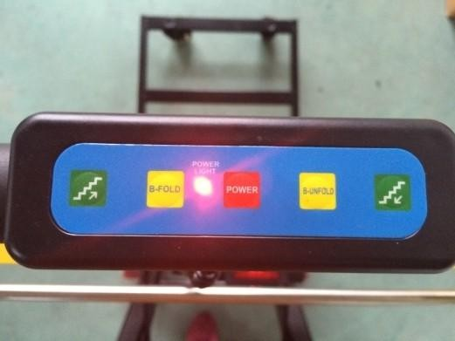

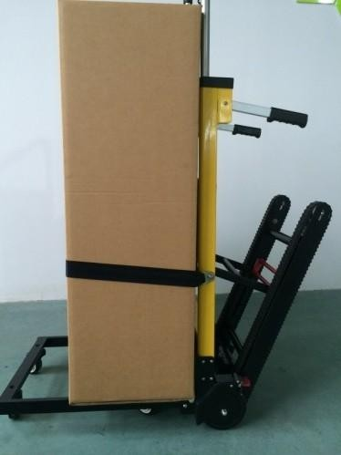
Управление на мотора
- Завъртете ключа напълно по часовниковата стрелка, за да включите устройството. Червена светлина ще светне в предната част на акумулатора.
- Включете червения бутон, когато червената лампа свети в червено, моторът може да работи.
- Натиснете бутона за нагоре, за да преместите устройството за изкачване на стълби назад.
- Натиснете бутона за спускане, за да преместите ръчната количка за изкачване на стълби напред.

Използване за транспортиране
Поставете стоките на платформата, след като я разгънете.
Закрепете стоките с колан, натиснете
червения бутон, за да освободите колана.
Начин на употреба и предпазни мерки

Проверка за безопасност: преди употреба трябва да се направи подробна проверка за безопасност.

- Проверка на захранването: Този продукт има три зелени индикатора (моля, натиснете и задръжте бутона на индикатора за напрежение, за да проверите нивото на батерията). Ако свети само един индикатор, моля, не го използвайте. Моля, заредете го преди употреба.

- Проверка на панела: Проверете дали функциите на бутоните за нагоре и надолу на панела работят нормално.

- Проверете паркинг спирачката: дали спирачката е активна и дали може да спре напълно.

- Проверка на безопасността: дали коланът за безопасност е здраво затворен и дали винтовете са затегнати.

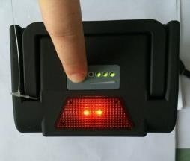
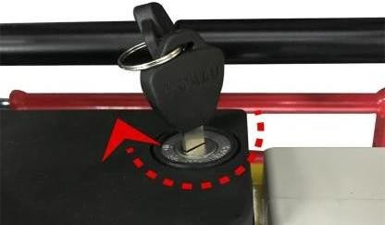
- Проверка на релсите: Ако релсите са напукани, износени или разхлабени, ако има някакви аномалии, моля, следвайте инструкциите в ръководството за отстраняване на неизправности.

Технически основи на изкачването на стълби с товар
- Разгънете стълбата до състоянието, показано на фигурата, уверете се, че батерията е включена, и регулирайте теглителната пръчка до подходяща височина.
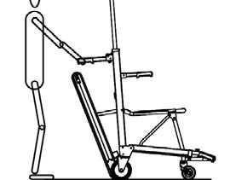

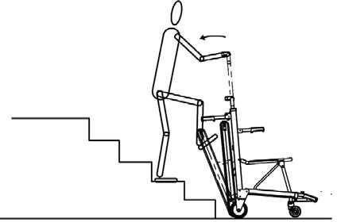
- Регулирайте положението спрямо стъпалата, регулирайте релсата до вертикално центриране с ръба на стълбите, когато ръбът на задната колела е на 30-40 cm от стълбите; застанете на втората стъпка с левия крак и стъпете на напречната греда на стълбата с десния крак едновременно. Издърпайте тягата навътре, докато релсата докосне стъпките на стълбите.

- Натиснете бутона за включване на стълбата, за да я стартирате, и приложете лека сила надолу във вертикалната посока на ъгъла на стълбите. Натиснете и задръжте бутона на стълбите, за да се движите нагоре със скоростта на стълбата.
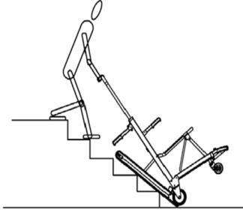
- Ако трябва да спрете да се качвате по средата, просто освободете бутона за качване. Забележка: Когато верижните гуми са в контакт с по-малко от 3 стъпала едновременно, трябва да се приложи лека сила надолу във вертикалната посока на ъгъла на стълбите, за да се предотврати накланянето на стълбищния стол напред.
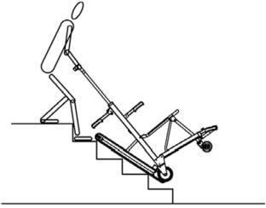

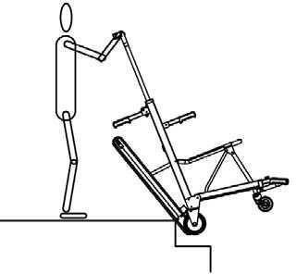
- Когато стигнете до последната втора стъпка, дръпнете лоста с двете ръце до позиция, която не е по-ниска от гърдите на оператора, натиснете и задръжте бутона за нагоре и бавно дръпнете стълбата към земята.

- Когато предното колело на стълбата влезе на равна повърхност, отпуснете бутона за качване нагоре, стъпете с десния крак на напречната греда на устройството за изкачване по стълби и бавно повдигнете лоста, за да го положите внимателно на равна повърхност.
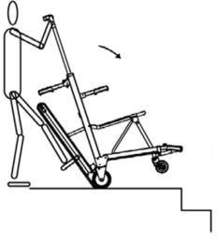
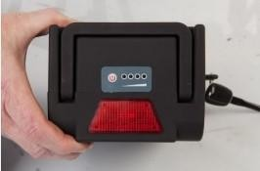
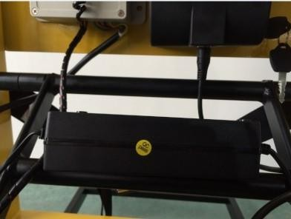
Използване на зарядното устройство

Проверка на заряда на батерията

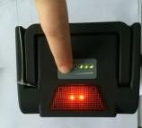
Както и кгоато е на устройството за пренасяне на товари, така и когато е свалена, завъртете ключа на батерията напълно по часовниковата стрелка.

Натиснете червения бутон и зелените светлини ще светнат, ако батерията е заредена

. 1 светлина = 25% заряд

. 2 светлини = 50% заряд

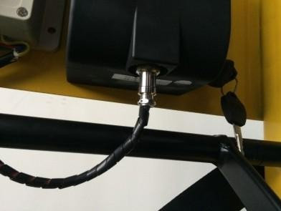
. 3 светлини = 75% заряд

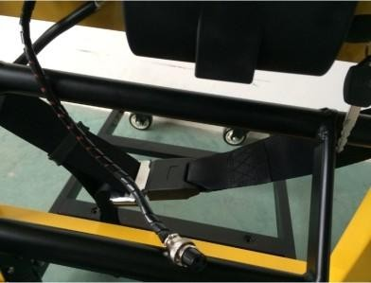

. 4 светлини = 100% заряд
Зареждане на батерията
- Развийте в посока обратна на часовниковата стрелка за кабела за свързване на акумулатора.
- Включете кабела на зарядното устройство и заредете акумулатора.
- Когато батерията е заредена, извадете кабела за зареждане и включете отново кабела за свързване
и го завийте с ръка по часовниковата стрелка.
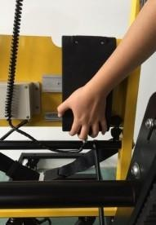


Зареждане на батерията: извадете
от устройството
1. Можете да използвате ключа, за да завъртите батерията на електрическата количка за качване по стълби наляво, за да я извадите. След това използвайте зарядното устройство, за да
заредете батерията.

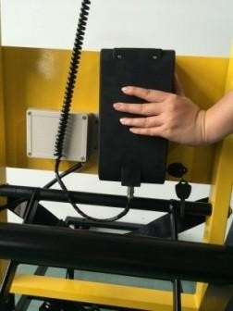
- Въведете щепсела 1 на зарядното устройство в гнездото за зареждане (3) на батерията, а другия край (2) в контакта на стената; когато индикаторната лампа (4) на зарядното устройство светне в зелено, това означава, че батерията е напълно заредена; това зарядно устройство може да направи вашата батерия да достигне 100% заряд, когато батерията е пълна, зарядното устройство автоматично преминава в режим на задържане, така че няма да има презареждане.
- Натиснете бутона в средата, има три зелени светлини, когато има само една
Не го използвайте, когато индикаторът е червен. Моля, използвайте го след пълно зареждане. Ако зарядът на батерията е по-малко от 25, моля, заредете я навреме.
- Преди да използвате зарядното устройство, моля, прочетете и следвайте инструкциите и предупрежденията на зарядното устройство.
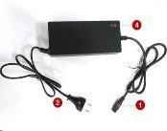
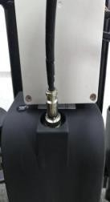
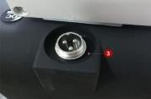
- Използвайте само специалното зарядно за устройството за изкачване на стълби с товари 11A/B, когато трябва да заредите батерията
- Зарядното устройство трябва да се тества редовно и да се пази далеч от масла, разтворители и остри инструменти.
- Това оборудване може да бъде тествано и ремонтирано само в оригиналната фабрика и от нейните оторизирани дилъри.
- Моля, не разглобявайте и не променяйте зарядното
устройство.

- При зареждане, моля, уверете се, че зарядното устройство не се намира във влажна среда.

- Моля, не докосвайте контакта на зарядното устройство с мокри ръце.

- За да се гарантира безопасността, устройството не може да се използва по време на зареждане.

Съвети:
- След зареждане, моля, извадете 220V AC щепсела от входния край на зарядното устройство, а след това извадете изходния щепсел. Дръжте ръцете си сухи, когато включвате или изключвате захранването. Ако забележите необичайно висока температура или странна миризма по време на зареждане, моля, спрете незабавно зареждането и се свържете с вашия дистрибутор за ремонт.

- Преди да използвате батерията за първи път, я заредете напълно, за да удължите нейния живот и да подобрите нейната производителност.

- За поддръжка на батерията, моля, зареждайте я веднъж месечно.

Поддръжка

Регулиране на стегнатостта на веригата и нейната подмяна

Забележка: Оригиналният производител или дистрибутор е регулирал стегнатостта на веригата преди напускане на фабриката.
Когато релсата е хлабава или прекалено стегната, е необходимо да регулирате стегнатостта на релсата.
1) Затягане: Използвайте шестограмен ключ в инструмента, както е показано на фигурата, за да го вкарате в отвора за регулиране. (Както е показано на снимката вдясно) Завъртете ключа по часовниковата стрелка, за да регулирате релсата, докато стане стегната (всяка релса има два регулатора, моля, регулирайте ги поотделно, за да запазите баланса на релсата. 2) Отпускане: Използвайте шестограмен ключ от необходимия инструмент, както е показано на фигурата, за да го вкарате в отвора за регулиране. (Както е показано на снимката вдясно) Завъртете ключа обратно на часовниковата стрелка, за да регулирате релсата, докато стане стегната (всяка релса има два регулатора, моля, регулирайте ги поотделно, за да запазите баланса на релсата).

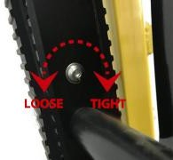

Спирачка


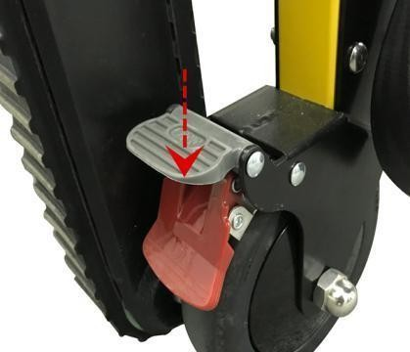
Заключване: Натиснете спирачната плоча.


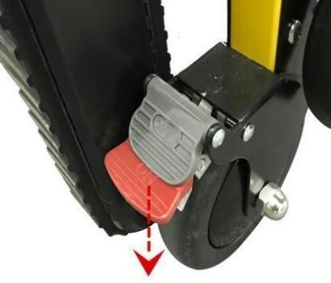
Отключване: Натиснете спирачката, за да я освободите.

Почистване

Почистете устройството и неговите части с чиста кърпа или мека четка и топла сапунена вода. Изплакнете с топла вода и оставете да изсъхне на въздух. Не почиствайте с продукти, съдържащи белина или фенол. При необходимост може да се използва четка с твърди влакна.

 ПРЕДУПРЕЖДЕНИЕ
Неправилната поддръжка може да доведе до наранявания. Поддържайте стълбищната количка само за целите, описани в това ръководство.

